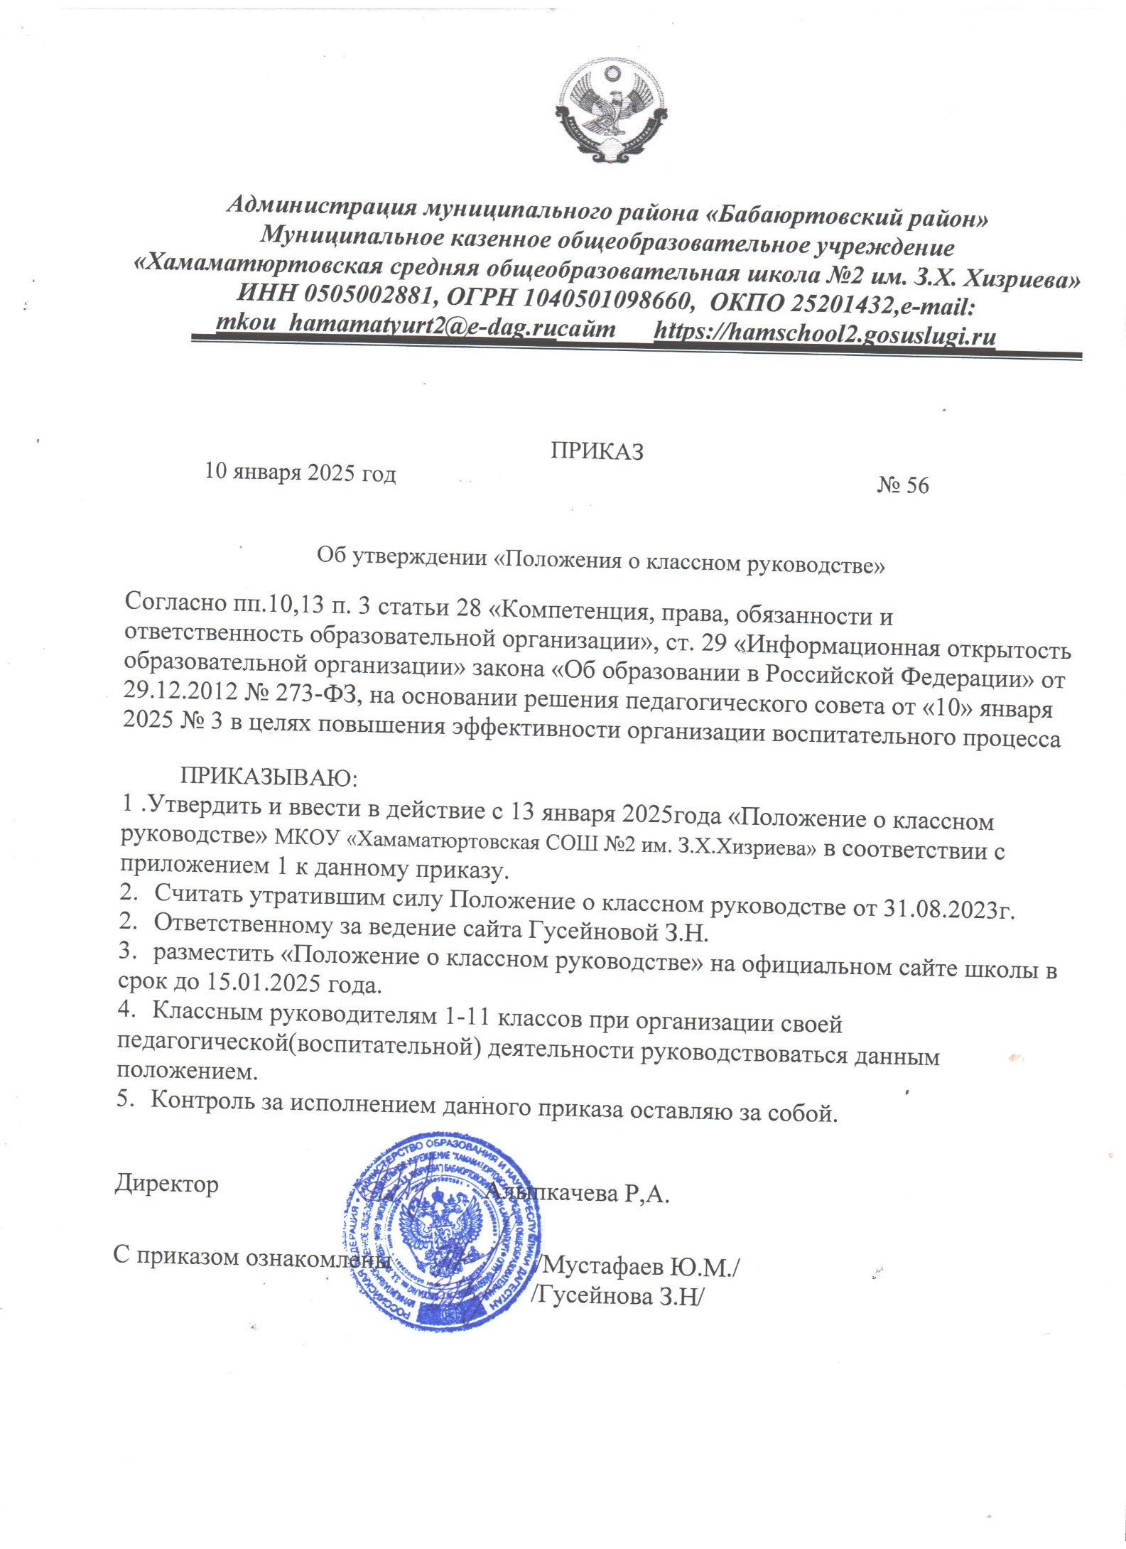



1. 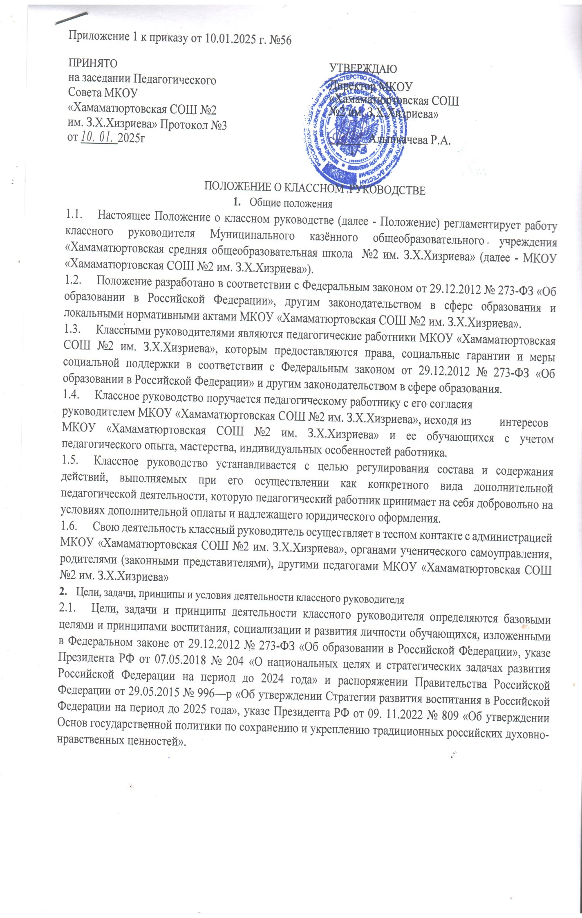

• .

* формирование способности обучающихся реализовывать свой потенциал в условиях современного общества за счет активной жизненной и социальной позиции, использования возможностей волонтерского движения, детских общественных движений, творческих и научных сообществ.

2. 5. Условия успешного решения классным руководителем обозначенных задач:

* выбор эффективных педагогических форм и методов достижения результатов духовно-нравственного воспитания и развития личности обучающихся на основе опыта и традиций отечественной педагогики, активного освоения успешных современных воспитательных практик, непрерывного развития педагогической компетентности ;
* реализация процессов духовно-нравственного воспитания и социализации обучающихся с использованием ресурсов социально-педагогического партнерства ;
* взаимодействие с родителями (законными представителями) несовершеннолетних обучающихся, повышение их педагогической компетентности, в том числе в вопросах информационной безопасности детей, методах ограничения доступности интернет-ресурсов, содержащих информацию, причиняющую вред здоровью и развитию детей, поддержка семейного воспитания и семейных ценностей, содействие формированию ответственного и заинтересованного отношения семьи к воспитанию детей;
* обеспечение защиты прав и соблюдения законных интересов каждого ребенка в области образования посредством взаимодействия с членами педагогического коллектива МКОУ «Хамаматюртовская СОШ №2 им. З.Х.Хизриева», органами социальной защиты, охраны правопорядка и т. д.
* участие в организации комплексной поддержки детей, находящихся в трудной жизненной ситуации.

1. В деятельности классного руководителя выделяются инвариантная и вариативная части. Инвариантная часть соответствует ядру содержания деятельности по классному руководству и охватывает минимально необходимый состав действий по решению базовых - традиционных и актуальных - задач воспитания и социализации обучающихся. Вариативная часть деятельности по классному руководству формируется в зависимости от контекстных условий МКОУ «Хамаматюртовская СОШ №2 им. З.Х.Хизриева».
2. 1. Инвариантная часть содержит следующие блоки:

2. 7. 1.1. Личностно-ориентированная деятельность по воспитанию и социализации обучающихся в классе, включая:

* содействие повышению дисциплинированности и академической успешности каждого обучающегося, в том числе путем осуществления контроля посещаемости и успеваемости;
* обеспечение включенности всех обучающихся в мероприятия по приоритетным направлениям деятельности по воспитанию и социализации;
* содействие успешной социализации обучающихся путем организации мероприятий и видов деятельности, обеспечивающих формирование у них опыта социально и личностно значимой деятельности, в том числе с использованием возможностей волонтерского движения, детских общественных движений, творческих и научных сообществ;
* осуществление индивидуальной поддержки каждого обучающегося класса на основе изучения его психофизиологических особенностей, социально-­бытовых условий жизни и семейного воспитания, социокультурной ситуации развития ребенка в семье;
* выявление и поддержку обучающихся, оказавшихся в сложной жизненной ситуации, оказание помощи в выработке моделей поведения в различных трудных жизненных ситуациях, в том числе проблемных, стрессовых и конфликтных;
* выявление и педагогическую поддержку обучающихся, нуждающихся в психологической помощи;
* профилактику наркотической и алкогольной зависимости, табакокурения, употребления вредных для здоровья веществ;
* формирование навыков информационной безопасности;
* содействие формированию у детей с устойчиво низкими образовательными результатами мотивации к обучению, развитию у них познавательных интересов;
* поддержку талантливых обучающихся, в том числе содействие развитию их способностей;
* обеспечение защиты прав и соблюдения законных интересов обучающихся, в том числе гарантий доступности ресурсов системы образования.

1. 1.2. Деятельность по воспитанию и социализации обучающихся, осуществляемая с классом как социальной группой, включая;

* изучение и анализ характеристик класса как малой социальной группы;
* регулирование и гуманизацию межличностных отношений в классе, формирование благоприятного психологического климата, толерантности и навыков общения в полиэтнической, поликультурной среде;
* формирование ценностно-ориентационного единства в классе по отношению к национальным, общечеловеческим, семейным ценностям, здоровому образу жизни, активной гражданской позиции, патриотизму, чувству ответственности за будущее страны, признанию ценности достижений и самореализации в учебной, спортивной, исследовательской, творческой и иной деятельности;
* организацию и поддержку всех форм и видов конструктивного

взаимодействия обучающихся, в том числе их включенности в

волонтерскую деятельность и в реализацию социальных и образовательных проектов;

* выявление и своевременную коррекцию деструктивных отношений, создающих угрозу физическому и психическому здоровью обучающихся;
* профилактику девиантного и асоциального поведения обучающихся, в том числе всех форм проявления жестокости, насилия, травли в детском коллективе.

1. 1.3. Осуществление воспитательной деятельности во взаимодействии с родителями (законными представителями) несовершеннолетних обучающихся,

включая ■

* привлечение родителей (законных представителей) к сотрудничеству в интересах обучающихся в целях формирования единых подходов к воспитанию и создания наиболее благоприятных условий для развития личности каждого ребенка;
* регулярное информирование родителей (законных представителей) об особенностях осуществления образовательного процесса в течение учебного года, основных содержательных и организационных изменениях, о внеурочных мероприятиях и событиях жизни класса;
* координацию взаимосвязей между родителями (законными представителями) несовершеннолетних обучающихся и другими участниками образовательных отношений!
* содействие повышению педагогической компетентности родителей (законных представителей) путем организации целевых мероприятий, оказания консультативной помощи по вопросам обучения и воспитания, личностного развития детей.

2.1 1. 4. Осуществление воспитательной деятельности во взаимодействии с

педагогическим коллективом, включая

* взаимодействие с членами педагогического коллектива с целью разработки единых педагогических требований, целей, задач и подходов к обучению и воспитанию;
* взаимодействие с администрацией МКОУ «Хамаматюртовская СОШ №2 им. З.Х.Хизриева» и учителями учебных предметов по вопросам контроля и повышения результативности учебной деятельности обучающихся и класса в целом;
* взаимодействие с педагогом-психологом, социальным педагогом и

педагогами дополнительного образования по вопросам изучения личностных особенностей обучающихся, их адаптации и интеграции в коллективе класса, построения и коррекции индивидуальных траекторий личностного развития;

* взаимодействие с учителями учебных предметов и педагогами

дополнительного образования по вопросам включения обучающихся в различные формы деятельности: интеллектуально-познавательную, творческую, трудовую, общественно полезную, художественно­ эстетическую, физкультурно-спортивную, игровую и др.

* взаимодействие с педагогом-организатором, педагогом-библиотекарем,

педагогами дополнительного образования и старшими вожатыми по вопросам вовлечения обучающихся класса в систему внеурочной

деятельности, организации внешкольной работы, досуговых и каникулярных мероприятий;

* взаимодействие с педагогическими работниками и администрацией МКОУ «Хамаматюртовская СОШ №2 им. З.Х.Хизриева» по вопросам профилактики девиантного и асоциального поведения обучающихся;
* взаимодействие с администрацией и педагогическими работниками МКОУ «Хамаматюртовская СОШ №2 им. З.Х.Хизриева» (социальным педагогом, педагогом-психологом, тьютором и др.) с целью организации комплексной поддержки

обучающихся, находящихся в трудной жизненной ситуации.

2. 7. 1.5. Участие в осуществлении воспитательной деятельности во взаимодействии с социальными партнерами, включая:

* участие в организации работы, способствующей профессиональному самоопределению обучающихся;
* участие в организации мероприятий по различным направлениям воспитания и социализации обучающихся в рамках социально-педагогического партнерства с привлечением организаций культуры, спорта, дополнительного образования детей, научных и образовательных организаций;
* участие в организации комплексной поддержки детей из групп риска, находящихся в трудной жизненной ситуации, с привлечением работников социальных служб, правоохранительных органов, организаций сферы здравоохранения, дополнительного образования детей, культуры, спорта, профессионального образования, бизнеса.

1. Вариативная часть отражает специфику МКОУ «Хамаматюртовская СОШ №2 им. З.Х.Хизриева» и включает в себя:
2. Участие в мероприятиях, проводимых Общероссийской общественно ­государственной детско-юношеской организацией «Российское движение школьников- в соответствии с календарным планом воспитательной работы и рабочей программой воспитания МКОУ «Хамаматюртовская СОШ №2 им. З.Х.Хизриева».
3. 8. 2. Участие в общешкольной акции «Самый классный класс» в соответствии с календарным планом воспитательной работы МКОУ «Хамаматюртовская СОШ №2 им. З.Х.Хизриева».
4. Обеспечение академических прав и свобод классного руководителя
   1. Классный руководитель имеет право:

* самостоятельно определять приоритетные направления, содержание, формы работы и педагогические технологии для осуществления воспитательной деятельности, выбирать и разрабатывать учебно-методические материалы на основе ФГОС общего образования с учетом контекстных условий деятельности:
* вносить на рассмотрение администрации МКОУ «Хамаматюртовская СОШ №2 им. З.Х.Хизриева», педагогического совета, органов государственно-общественного управления предложения, касающиеся совершенствования образовательного процесса, условий воспитательной деятельности, как от своего имени, так и от имени обучающихся класса, родителей (законных представителей) несовершеннолетних обучающихся ;
* участвовать в разработке проектов локальных нормативных актов МКОУ «Хамаматюртовская СОШ №2 им. З.Х.Хизриева» в части организации воспитательной деятельности в МКОУ «Хамаматюртовская СОШ №2 им. З.Х.Хизриева» и осуществления контроля ее качества и эффективности;
* самостоятельно планировать и организовывать участие обучающихся в воспитательных мероприятиях:
* использовать (по согласованию с администрацией) инфраструктуру МКОУ «Хамаматюртовская СОШ №2 им. З.Х.Хизриева» при проведении мероприятий с классом;
* получать своевременную методическую, материально-техническую и иную помощь от руководства и органов государственно-общественного управления

МКОУ «Хамаматюртовская СОШ №2 им. З.Х.Хизриева» для реализации задач по классному руководству;

* приглашать в МКОУ «Хамаматюртовская СОШ №2 им. З.Х.Хизриева» родителей (законных представителей) несовершеннолетних обучающихся для обсуждения вопросов, связанных с осуществлением классного руководства;
* давать обязательные распоряжения обучающимся своего класса при подготовке и проведении воспитательных мероприятий;
* посещать уроки и занятия, проводимые педагогическими работниками (по согласованию), с целью корректировки их взаимодействия с отдельными обучающимися и с коллективом обучающихся класса;
* защищать собственную честь, достоинство и профессиональную репутацию в случае несогласия с оценками деятельности со стороны администрации МКОУ «Хамаматюртовская СОШ №2 им. З.Х.Хизриева», родителей (законных представителей) несовершеннолетних обучающихся, других педагогических работников;
* повышать свою квалификацию в области педагогики и психологии, теории и методики воспитания, организации деятельности, связанной с классным руководством.

1. Обязанности классного руководителя

4. 1. Классный руководитель ежедневно:

* определяет отсутствующих на занятиях и опоздавших учащихся;
* выясняет причины их отсутствия или опоздания, проводит профилактическую работу по предупреждению опозданий и непосещаемости учебных занятий;
* организует и контролирует дежурство учащихся по МКОУ «Хамаматюртовская СОШ №2 им. З.Х.Хизриева»;
* организует различные формы индивидуальной работы с учащимися, в том числе в случае возникновения девиации в их поведении.

1. Классный руководитель еженедельно:

* проводит час классного руководителя (классный час) в соответствии с календарным планом воспитательной работы, рабочей программой воспитания и рабочей программой курса, в рамках которого проходит классный час, утвержденный расписанием;
* организует работу с родителями (законными представителями) обучающихся;
* проводит работу с учителями-предметниками и педагогами дополнительного образования, работающими в классе;
* анализирует состояние успеваемости в классе в целом и по отдельным обучающимся.

1. Классный руководитель ежемесячно:

* получает консультации у психологической службы и отдельных учителей
* организует работу классного актива

1. Классный руководитель в течение учебной четверти

* оформляет и заполняет электронный журнал
* участвует в работе методического объединения классных руководителей;
* проводит анализ выполнения календарного плана воспитательной работы за четверть, состояния успеваемости и уровня воспитанности учащихся;
* проводит коррекцию своего плана воспитательной работы на новую четверть;
* проводит классное родительское собрание.

1. Классный руководитель ежегодно:

* анализирует состояние воспитательной работы в классе и уровень воспитанности учащихся в течение года;
* составляет план воспитательной работы в классе.

1. В целях обеспечения четкой организации деятельности МКОУ «Хамаматюртовская СОШ №2 им. З.Х.Хизриева» проведение внеурочных мероприятий (экскурсионных поездок, турпоходов, дискотек и др.), не предусмотренных образовательными программами МКОУ «Хамаматюртовская СОШ №2 им. З.Х.Хизриева», не допускается.

4. 7. Классные родительские собрания проводятся не реже одного раза в четверть.

1. 8. Классные руководители вносят посильный вклад в проведение общешкольных мероприятий, отвечают за свою деятельность и свой класс в ходе проведения мероприятий. Присутствие классного руководителя на общешкольных мероприятиях обязательно.
2. Механизмы стимулирования классных руководителей
3. Материальное стимулирование выражается в форме ежемесячных выплат и является обязательным условием возложения на педагогов с их письменного согласия этого дополнительного вида деятельности.
4. Нематериальное стимулирование формируется по направлениям;
5. Организационное стимулирование, направленное на создание благоприятных условий деятельности для осуществления классного руководства, включая:

* создание эффективных механизмов взаимодействия всех субъектов воспитательной деятельности между собой и администрацией МКОУ «Хамаматюртовская СОШ №2 им. З.Х.Хизриева»;
* создание системы наставничества и организацию методического объединения педагогических работников, осуществляющих классное руководство;
* организацию рабочих мест для педагогических работников с учетом дополнительных задач по классному руководству.

1. Социальное стимулирование, предполагающее привлечение к принятию решений, участию в управлении коллективом, делегирование важных полномочий и создание условий для профессионального развития и роста, включая:

* наделение полномочиями и статусом наставника, руководителя методического объединения педагогических работников, осуществляющих классное руководство;
* предоставление возможности участия в конкурсах профессионального мастерства с целью развития личностной и профессиональной самореализации;
* предоставление возможности повышения квалификации, участия в стажировках, вебинарах, семинарах и других мероприятиях образовательного характера.

1. Психологическое стимулирование, предполагающее использование разных механизмов создания благоприятного психологического климата в педагогическом коллективе, в том числе с учетом интересов всех педагогических работников, осуществляющих классное руководство, включая:

* создание механизмов разрешения и предотвращения конфликтных ситуаций между участниками образовательных отношений:
* организацию консультаций и создание условий для психологической разгрузки и восстановления в МКОУ «Хамаматюртовская СОШ №2 им. З.Х.Хизриева» или вне ее для профилактики профессионального выгорания в связи с осуществлением педагогическими работниками классного руководства.

1. Моральное стимулирование педагогических работников, обеспечивающее удовлетворение потребности в уважении со стороны коллектива, администрации МКОУ «Хамаматюртовская СОШ №2 им. З.Х.Хизриева», родителей (законных представителей) несовершеннолетних обучающихся и социума с использованием всех форм поощрения деятельности по классному руководству, включая:

* публичное признание результатов труда педагогических работников, осуществляющих классное руководство, в виде благодарности с занесением в трудовую книжку (при ее наличии), награждения почетными грамотами и благодарственными письмами различного уровня, выдачи статусных знаков отличия, размещения их фотопортретов с аннотациями на доске почета:
* размещение информации об успехах социально-значимой деятельности педагогических работников, осуществляющих классное руководство, в СМИ и на официальном сайте МКОУ «Хамаматюртовская СОШ №2 им. З.Х.Хизриева»:
* информирование родительской общественности о достижениях, связанных с осуществлением педагогическими работниками классного руководства:
* организацию исполнительными органами государственной власти и органами местного самоуправления конкурсов для выявления лучших педагогических работников, осуществляющих классное руководство:
* учреждение в субъекте Российской Федерации региональных наград для педагогических работников, осуществляющих классное руководство: нагрудного знака, почетного звания, региональных премий.